Introduction :

Exercice 1 : causes de mortalités chez les jeunes de 15 à 24 ans
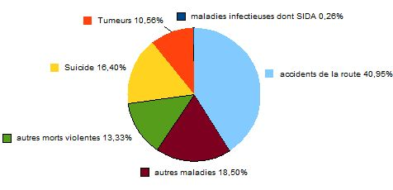Source : INSERM 2005
1) Quelle est la principale cause de mortalité chez les jeunes de 15 à 24 ans en 2005 ?
Réponse rédigée :

2) La phrase suivante est elle vraie ?
« les accidents de la route font plus de morts chez les 15-24 ans que toutes les maladies réunies ? »
Expliquer la réponse.

Recherches ( brouillons, calculs, schémas...) :

Réponse rédigée :

3) Sachant que cette année là on compte 3458 morts dans cette catégorie d'age, combien de jeunes sont morts dans un accidents de la route ?

Recherches ( brouillons, calculs, schémas...) :

Réponse rédigée :

Exercice 2 : Causes des accidents de la route

Questions 1 et 2 : remplir le tableau
1) Parmi les facteurs d'accidents distinguer ceux qui sont des causes d'accidents de ceux qui sont des facteurs aggravants les conséquences, en mettant une croix dans la ligne concernées.

2) Dans la dernière ligne du tableau écrire le nombre de vies qui pourraient être sauvées en respectant la loi, lorsque ce renseignement est disponible. Sinon écrire inconnu dans la case
 | Alcool | Vitesse / distance de sécurité | Ceinture | Cannabis | Téléphone | Fatigue
Cause d'accidents
Aggravation des conséquences
Nombres de vie pouvant être sauvées
3) A partir des données compléter l'histogramme ci-contre

4) Que peut on conclure de la différence entre le nombre d'accidents liés
à la consommation d'alcool et de cannabis ?
❑ Il est moins dangereux de conduire en ayant consommé du cannabis
que de l'alcool
❑ L'alcool est plus systématiquement recherché que le cannabis
❑ L'alcool est plus consommé que le cannabis
Expliquer la réponse dans le cadre
Réponse rédigée :

